В’ячеслав Чорновіл – лицар незалежної України

Мета уроку: ознайомити учнів із життєписом В.Чорновола, підвести їх до
усвідомлення його місця і ролі в історії України;
розвивати вміння школярів аналізувати почуте, створювати власні висловлювання, систематизувати інформацію;
формувати національну свідомість, виховувати почуття гордості за справжніх синів України, усвідомлення важливості жертовної любові та цілеспрямованості для утвердження людини на землі.
Тип уроку: урок засвоєння нових знань.
Вид уроку: урок – історичний портрет.
Обладнання: портрет В.Чорновола, фотовиставка «Він був пророком у своїй Вітчизні», «Щоденник українського лідера».
Основні поняття й терміни: лідер, пророк, лицар, ідеал, Українська Гельсінська Група (УГГ), Українська Гельсінська Спілка (УГС), Народний рух України(НРУ), засоби масової інформації (ЗМІ).
Епіграф. Я би вибрав життя, яке прожив.
В.Чорновіл
Проблемне питання. Чи погоджуєтесь ви з думкою В.Чорновола про те, що його життя пройшло недаремно?
ХІД УРОКУ
І. Організація класу
ІІ. Мотивація навчальної діяльності
Учитель. Трапляються люди, що не полишають у пам’яті жодних згадок – були та й нема. Зате життя нас нагороджує великою кількістю людей-зірок, які не гаснуть у нашій пам’яті, які живуть у тобі, які зігрівають тебе своїм теплом, своєю мудрістю, нагадуючи кожному, хто ми, що ми, чому ми, куди ми… До таких світлих, незабутніх постатей належить В’ячеслав Максимович Чорновіл - великий син України, який загинув 25 березня 1999 року в автокатастрофі на шосе під Борисполем за нез’ясованих обставин.
24 грудня 2012 року йому б виповнилося 75. В’ячеслав Максимович був видатним державним та громадським діячем, борцем за незалежність, лідером Народного руху України, журналістом, народним депутатом Верховної Ради.
У цьому навчальному році перший урок присвячений невмирущій пам’яті В.Чорновола.
ІІІ. Повідомлення теми і мети уроку
(На екрані висвітлюються тема, мета, основні поняття і терміни, з якими познайомляться учні; епіграф уроку. На дошці - проблемне питання)
Сьогодні ми стоїмо перед В’ячеславом Чорноволом, якому посмертно присвоєно звання Героя України. Стоїмо як перед пророком нації, лицарем свободи, якого, за словами В.Журавського, «не любили за любов до України». Тож віддаймо глибоку шану цій великій Людині, запалімо свічку пам’яті і вшануймо його хвилиною мовчання.
(Хлопець і дівчина в національних костюмах запалюють свічку і стають біля портрета)
Хлопець. В великих людях – вільний дух,
До тіла людського прикутий.
Їх вабить крила розгорнути,
Їх кличуть простір, воля, рух…
Дівчина. Життя для них – це боротьба,
Вони родилися для чину,
Розкуть закуту Україну,
Звільнити вічного раба. (О.Олесь)
(Виходить дівчина-Україна)
Дівчина-Україна. Я горда доньками й синами,
Що через тюрми і залізні грати
Сміливо ворогам у вічі
Правду не боялися сказати.
Не брали їх ні люті муки,
Ні кулі з ніг їх не збивали,
Вони до щастя і свободи
Шлях нелегкий торували. (Л.Піцун)
Учитель. Тож погортаймо сторінки тернистого, але славного життя В.Чорновола. Там знайдемо відповіді на питання, які хвилюють нас і сьогодні.

ІІІ. Опрацювання навчального матеріалу
(Робота в групах, презентація міні-проектів)
Перший міні-проект «Дитинство та юність В’ячеслава Максимовича. Умови, в яких формувався український громадський діяч та політик».
В’ячеслав Максимович Чорновіл народився 24 грудня 1937 року в
с. Єрки Звенигородського повіту Черкаської області в сім’ї вчителів. Мати Килина Харитонівна – учитель початкових класів, батько Максим Йосипович – викладач української мови і літератури. У радянські часи сім’я Чорновола зазнала переслідувань від комуністичного тоталітарного режиму. 1937 року було заарештовано рідного батькового брата Петра Чорновола, який не повернувся з ув’язнення. Зазнавав переслідувань і батько. Сім’ї доводилося переїжджати з села в село, міняючи місце роботи. В’ячеслав Чорновіл до школи пішов 1946 року відразу до 2-го класу (читав з 4-річного віку). 1955 року закінчив Вільхівецьку середню школу із золотою медаллю і того ж року вступив до Київського державного університету ім.. Т.Шевченка на філологічний факультет, а з 2-го курсу перевівся на факультет журналістики. Уже в університеті мав неприємності за свої погляди, з чим пов’язана майже річна перерва в навчанні 1958 року (узявши річну відпустку, їздив на будівництво домни в Жданові (Маріуполь), де працював спочатку теслярем, потім – у виїзній редакції газети «Київський комсомолець»). У студентські роки вже багато писав до газет. Протягом місяця склав усі пропущені сесії і 1960 року закінчив університет з відзнакою. Під час випускного вечора пішов на Володимирську гірку і дав клятву, що все життя буде боротися за Україну.
З липня 1960 до травня 1963 років В.Чорновіл працював на Львівській студії телебачення спочатку редактором, потім – старшим редактором передач для молоді.
У травні 1963 року переїхав до Києва, щоб продовжити наукову роботу з історії української літератури. Відтоді до вересня 1964 року працював на будівництві Київської ГЕС і жив у Вишгороді.
1964 року склав кандидатський мінімум, пройшов за конкурсом до аспірантури Київського педінституту, але не був допущений до навчання через політичні переконання. Це стало перешкодою до захисту вже майже готової дисертації про публіцистичну творчість та громадську діяльність Б.Грінченка.
- Бліц-турнір
- Де і коли народився В’ячеслав Чорновіл?
- Ким були його батьки?
- Чому сім’ї доводилося переїжджати з села в село?
- Що ви дізналися про навчання В. Чорновола?
- У яких умовах формувався громадський діяч і політик?
Учитель. Як бачимо, на шлях активної боротьби за незалежність України вирішив стати ще в юнацькі роки.

Другий міні-проект «Активна громадська діяльність В.Чорновола
та її наслідки»
В. Чорновіл започаткував в Україні національно-визвольний рух
шістдесятників разом з І.Світличним, І.Дзюбою, Є.Сверстюком. Він був одним з найяскравіших організаторів та активістів цього руху, що в 60-ті – 70-ті роки протистояв тоталітарному режимові, виступав за відродження України, її мови, культури, духовності, державного суверенітету.
4 вересня 1965 року виступив разом з І.Дзюбою та В.Стусом у кінотеатрі «Україна» на прем’єрі фільму Параджанова «Тіні забутих предків» з протестом проти арештів української інтелігенції. Далі, звичайно ж, - безробіття, обшуки й допити. Репресії лише посилювали в ньому силу опору: звільнення з роботи прискорило працю над документальним дослідженням «Правосуддя чи рецидиви терору?» (травень 1966 року). Це був, мабуть, один із найсміливіших зразків тогочасної української політичної публіцистики. Наступний вирок у листопаді 1967 року – жорстокіший: 3 роки ув’язнення в таборах суворого режиму. Причиною і цього разу виявилася журналістика: В.Чорновіл уклав документальну збірку «Лихо з розуму» (Портрети двадцяти «злочинців»), де подав матеріали про арештованих 1965 року шістдесятників. Після того, як книжку було надруковано за кордоном, міжнародна
громадськість піднесла голос на захист ув’язнених, і брежнєвські холуї змушені були на це зважати. Отож, дехто з тоді арештованих завдячує Чорноволові життям.
За свої книжки Чорновіл став лауреатом премії для кращих журналістів світу, що боронять права людини; а від Радянського Союзу отримав нове тюремне ув’язнення.
- Метод «Займи позицію»
- Чому переслідування і репресії не зупиняли журналіста Чорновола?

Третій міні-проект «Випробування чужиною»
1970 року В’ячеслав Чорновіл починає випуск підпільного журналу «Український вісник». 1972 року його заарештовують знову,
«найоб’єктивніший» радянський суд виніс вирок: 6 років таборів і 3 роки заслання за «антирадянську пропаганду й агітацію», що вважалося «особливо небезпечним державним злочином». Відбував термін у мордовських таборах для політв’язнів. В.Чорновіл був організатором і учасником численних акцій протесту, голодовок, виснажливої боротьби за статус політв’язня. Понад половину терміну провів у штрафних ізоляторах та камерах. «Зеківський генерал» - так його називали в таборі. Тут В.Чорновіл написав книгу «Хроніка таборових буднів». На початку 1978 року був відправлений етапом на заслання в Якутію, де працював чорноробом у радгоспі, пізніше – постачальником.
22 травня 1979 року Чорновіл став членом Української Гельсінської Групи.
У квітні 1980 року знову заарештований на засланні за сфабрикованим звинуваченням (фактично – опозиційні виступи та за участь у Гельсінській Групі). Тримав 120-денну голодовку протесту, однак був засуджений на 5 років позбавлення волі.
У травні 1985 року В’ячеслав Чорновіл повернувся в Україну. Зміг улаштуватися на роботу у Львові тільки кочегаром. Відновив активну політичну діяльність, видавництво часопису «Український вісник», який мав великий вплив на становлення незалежних українських засобів масової інформації (ЗМІ).
1988 року ініціював створення Української Гельсінської Спілки (УГС) – політичної партії, яка стала першою в Україні відкритою опозиційною КПРС і відіграла значну роль у поступі українського народу до незалежності.
- Метод «Мікрофон».
Життя В’ячеслава Чорновола
- примусило замислитись …
- викликало у мене …
- вразило …
Учитель. Тричі судив Чорновола комуністичний режим. За його плечима 15 років концтаборів. Зі зв’язаним ротом і руками Чорновіл залишався Генералом духу. Попри всі спроби зламати лицаря свободи, це нікому не вдавалося. Він ніколи не каявся і не зрікався своєї ідеї – Української незалежної держави.
Четвертий міні-проект «В’ячеслав Чорновіл – ідеал народного лідера»
Від часу створення (8-10 вересня 1989 року) Народного руху України (НРУ) В’ячеслав Чорновіл – член Руху та його Великої Ради, з березня 1992 – співголова, а з грудня 1992 року – голова НРУ. Це був Рух опору, він виступав як найактивніший і найпослідовніший виразник національної ідеї на всій Україні. У березні 1990 року В’ячеслав Чорновіл був обраний депутатом Львівської обласної ради та Верховної Ради України.
З квітня 1990 року до квітня 1992 – голова Львівської облради та облвиконкому. Восени 1991 року В.Чорновіл був кандидатом у Президенти України (ІІ місце). У жовтні 1991 року на Великій козацькій раді В.Чорновола обрано гетьманом українського козацтва.
З квітня 1992 року – на постійній роботі в парламенті України. Народний депутат України двох наступних скликань – 1994 і 1998 років. Керівник депутатської фракції «Народного руху України». З 1995 року член української делегації в Парламентській асамблеї Ради Європи. Шеф-редактор незалежної громадсько-політичної газети «Час/Time».
Лауреат Державної премії України ім.. Т.Шевченка (1996) у галузі журналістики й публіцистики.
Лауреат Міжнародної журналістської премії ім.. Ніколаса Томаліна (1975).
Нагороджений орденом Ярослава Мудрого V ступеня (1997).
- Створити асоціативний кущ до поняття «лідер»
(Лідер – духовна сила – особистість – благородство вчинків – альтруїзм – самопожертва …)

- П’ятий міні-проект «Знищення лицаря свободи»
25 березня 1999 року В’ячеслав Чорновіл загинув за нез’ясованих обставин в автокатастрофі на шосе під Борисполем. На місці загибелі встановлено справжній козацький хрест. Автомобіль Чорновола врізався в «КамАЗ» з причепом, який розвертався посеред шосе. В’ячеслав Максимович і його водій Євген Павлов загинули на місці. Пізніше внаслідок серцевого нападу помер один з трьох пасажирів «КамАЗу». Соратники Чорновола та його син Тарас уважають його загибель політичним убивством. Поховано видатного українського державного діяча на центральній алеї Байкового кладовища. 2000 року посмертно присвоєно звання Героя України.

Пісня «Яворина»

Учитель. В’ячеслав Чорновіл не став Президентом України, але став її національним Героєм посмертно. Його вбили в русі – у дорозі, на шляху до тієї іншої України, за яку він платив здоров’ям і життям. Сталось так, як і передбачав: « Я би хотів померти швидко і в русі». Як наврочив …
Ця рана ніколи не загоїться. Чорновола було вбито жорстоко і підступно, після тривалої психологічної облоги. Убито, як убивали всіх її національних провідників: Івана Мазепу, Симона Петлюру, Тараса Шевченка, Франка, Грушевського, Степана Бандеру, Василя Стуса …
На Чорновола вороги полювали все життя. Його переслідували за палку любов до України. Затуляли рота, виривали з рук перо, арештовували, морили голодом, погрожували. Стрільбу вели з різних боків. Його хотіли купити, але він не купувався. Його хотіли налякати, але він не боявся. У нього хотіли відібрати партію – ту партію, яку він створив кров’ю своєю, - НРУ, і коли це не вдалося, вони вирішили відібрати у нього життя.
Чорновіл… Чорний віл – чорний від поту, від туги безпросвітної. Перший помічник у тяжкій роботі, перша надія у далекій дорозі – мудрий хтось колись побачив у роду Чорноволів такі риси і нарік його цим прізвиськом, що пізніше стало його прізвищем, а ще пізніше – символом українства.
- Створення історичного портрета
Політик і громадський діяч

В’ячеслав Чорновіл
«Зеківський генерал»
Лідер НРУ

Журналіст і публіцист
Організатор УГС
Герой України
Народний депутат

ІV. Рефлексія
- Хвилина вільнодумства «Я думаю так …»
- Чи погоджуєтесь ви з думкою В.Чорновола про те, що його життя пройшло недаремно?
- Продовжіть речення
- Сьогоднішній урок був для мене корисним, тому що …
V. Підсумок уроку
Учитель. Дорогі діти, пам’ятайте, що ви творці майбутнього України. Думайте про те, яку сторінку ви самі впишете у літопис рідної країни. Ідіть дорогою правди, гідності, плідної і невтомної праці. Любіть свою Україну, віддавайте їй розум, серце і душу. Цінуйте патріотизм і самопожертву В’ячеслава Чорновола, який віддав своє життя за незалежність України.
Учень (читає вірш)
Пам’ятаймо!
Він перший піднявся. Він перший промовив.
І перший поклявся за рідную мову,
За рідну Вітчизну, за тризуб і прапор
Він перший почав «Ще не вмерла…» співати.
В тюремних застінках, в засланні етапах
Як довго ж кати його стали вбивати!
Вони полювали на нього повсюди,
Хоча, як дивитись, не звірі то – люди.
Цькували всякчас, бруд на голову лили,
Але не зламали його й не скорили.
Він перший устав і підняв в небо синє
Твій прапор, гордися, моя Україно!
Він перший пішов і в могилу героєм
Нової держави і рідную мову
Вже чує без утисків з світу другого:
«Хвала Україні! І слава герою! (І. Борода)
Учитель. І стоятиме В’ячеслав Чорновіл на п’єдесталі народної шани.
Допоки цей білий світ і сонце над нами.
ДОДАТОК 1.
Фотовиставка
«Він був пророком у своїй Вітчизні»
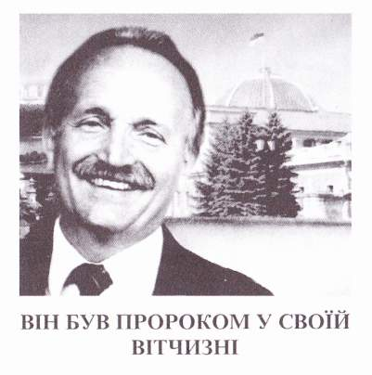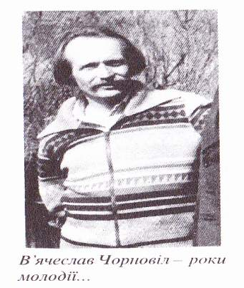

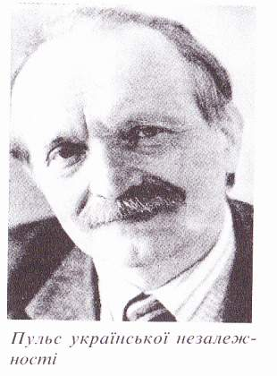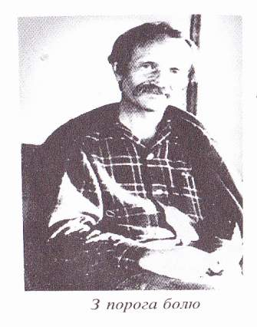

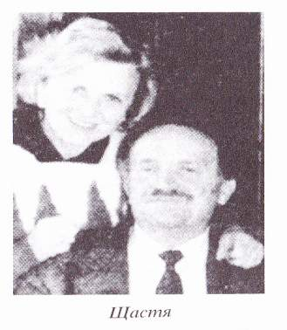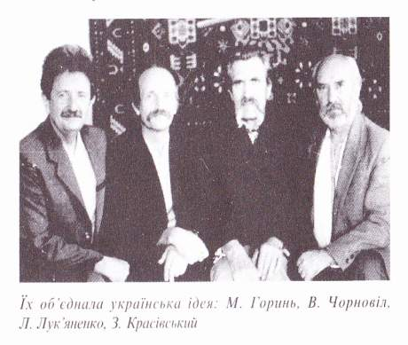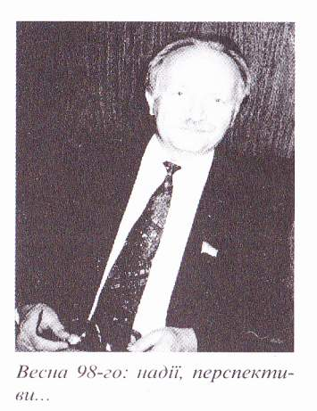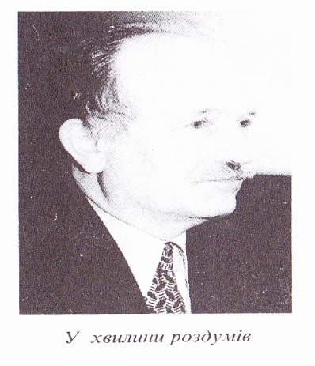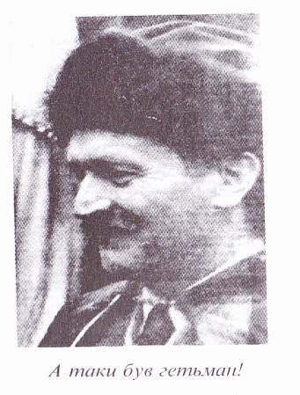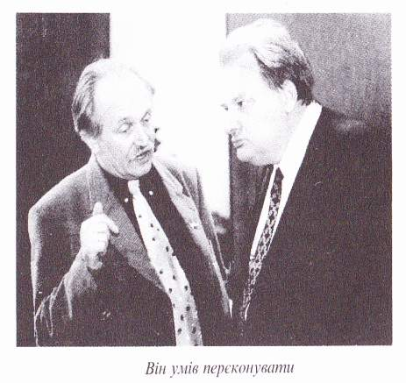

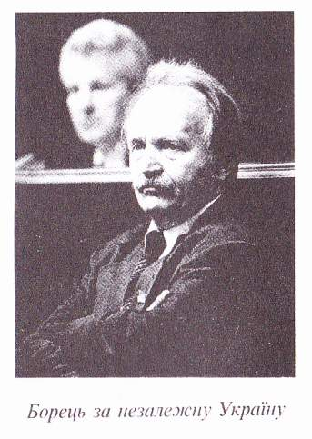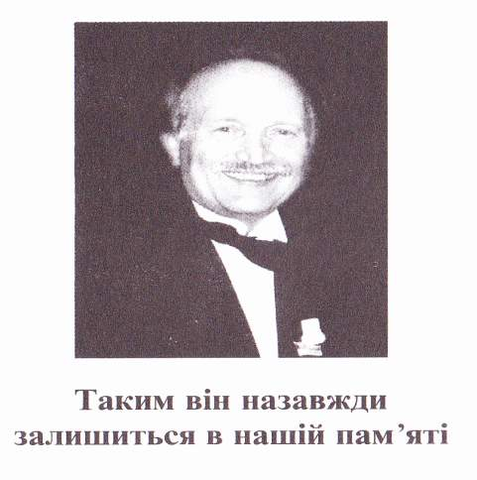

ДОДАТОК 2.

ЩОДЕННИК УКРАЇСЬКОГО ЛІДЕРА
- «Мені слави не потрібно»
- «Я свій слід в історії України залишив»
- «Кілька разів був ув’язнений за «антирадянську пропаганду» (1967 – 1969, 1972 – 1979, 1980 – 1988).
- «За гратами мене називали «зеківським генералом»
- «Я би хотів померти швидко і в русі»
- «Я би вибрав життя, яке прожив»

